Державний вищий навчальний заклад
Ужгородський національний університет
Факультет інформаційних технологій
Кафедра програмного забезпечення систем

ЛАБОРАТОРНІ РОБОТИ № 1.1 ТА № 1.2
Тема: «Моделювання кінематики прямолінійного руху»

Виконав:
студент ІІ курсу
спеціальності 121 «Інженерія програмного забезпечення»
групи ІПЗ-3
Стеблак Володимир Володимирович

Ужгород – 2026

Мета: Розробити програмний продукт для моделювання руху матеріальної точки за заданими параметрами, описати методологію виконання роботи, побудувати графічний алгоритм, провести тестування та оформити результати у вигляді звіту.
Завдання до роботи:
– розробити технічне завдання до програмного продукту;
– обрати та коротко описати методологію розробки;
– розробити графічний алгоритм розв’язання задачі;
– створити програмний продукт відповідно до поставленої задачі;
– провести тестування програмного продукту.
Технічне завдяння
Необхідно створити вебзастосунок на основі HTML, CSS та JavaScript, який дозволяє користувачу вводити початкові параметри руху матеріальної точки та будувати траєкторію її переміщення.
Вхідними параметрами є: початкова координата x₀, початкова координата y₀, кут вильоту, початкова швидкість, прискорення та крок часу. Після введення даних програма повинна виконати розрахунок координат у часі, побудувати графік траєкторії, відобразити основні характеристики руху та сформувати таблицю перших значень координат.
Функціональні вимоги до програмного продукту:
• введення параметрів руху через зручну форму;
• перевірка коректності введених даних;
• обчислення координат матеріальної точки покроковим методом;
• побудова траєкторії на полотні Canvas;
• виведення часу польоту, дальності, максимальної висоти та кількості розрахованих точок;
• очищення результатів за допомогою окремої кнопки.
Вибір та опис методології розробки
Для виконання лабораторної роботи доцільно використати спрощений підхід Scrum. Він підходить навіть для невеликого навчального проєкту, оскільки дозволяє розбити роботу на короткі етапи та послідовно отримувати готовий результат.
Роботу можна організувати у вигляді таких кроків: спочатку формується перелік вимог до застосунку, далі створюється базовий інтерфейс, після цього реалізується розрахункова логіка, потім додається графічна побудова та наприкінці виконується тестування. Такий підхід зменшує кількість помилок, спрощує перевірку кожного етапу та дає можливість швидко вносити зміни.

Методологія розв’язку задачі
Задача розв’язується чисельним методом. Початково обчислюються проєкції швидкості на осі X та Y. Далі в циклі з невеликим часовим кроком оновлюються координати точки та вертикальна складова швидкості. Розрахунок триває до моменту, поки координата y не стане меншою за нуль, тобто поки точка не досягне поверхні.
Основні формули, що використовуються в програмі:
• vx = v0 · cos(α);
• vy = v0 · sin(α);
• x = x + vx · dt;
• vy = vy − g · dt;
• y = y + vy · dt.

Графічний алгоритм алгоритму

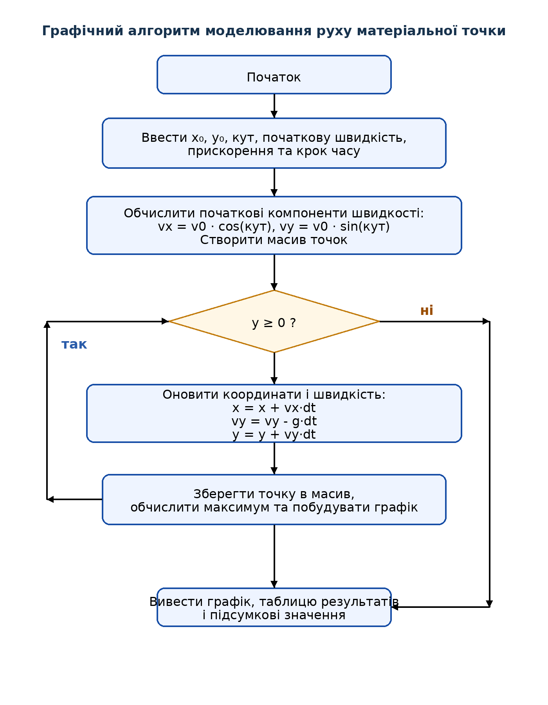

Лабораторна робота 1.2
Опис реалізованого програмного продукту
У межах лабораторної роботи розроблено вебзастосунок, який моделює рух матеріальної точки та відображає результати обчислень у графічному вигляді. Інтерфейс програми містить форму введення параметрів, кнопки побудови та очищення, область для графіка, блок підсумкових показників і таблицю з координатами.
Програмний продукт складається з трьох основних файлів: index.html — структура сторінки, styles.css — оформлення інтерфейсу, script.js — логіка програми. Такий поділ робить проєкт зрозумілим і зручним для подальшого супроводу.
Структура проекту

Файл | Призначення
index.html | Створює структуру сторінки, форму введення, кнопки, полотно Canvas та таблицю результатів.
styles.css | Описує зовнішній вигляд інтерфейсу: сітку сторінки, кольори, поля, кнопки, таблицю та адаптивність.
script.js | Містить перевірку введення, розрахунок траєкторії, побудову графіка, відображення таблиці та очищення даних.
Основні фрагменти коду

Ключова функція розрахунку траєкторії реалізована у файлі script.js. Вона покроково обчислює координати та повертає масив точок, час польоту, дальність і максимальну висоту.
function calculateTrajectory(values) {
const angleRad = toRadians(values.angle);
let x = values.x0;
let y = values.y0;
let time = 0;
let vx = values.speed * Math.cos(angleRad);
let vy = values.speed * Math.sin(angleRad);
const points = [{ t: time, x, y }];

while (y >= 0 && points.length < 10000) {
x += vx * values.timeStep;
vy -= values.acceleration * values.timeStep;
y += vy * values.timeStep;
time += values.timeStep;
if (y < 0) break;
points.push({ t: time, x, y });
}

return { points, flightTime: time };
}
Окремо реалізовано перевірку введених даних, щоб запобігти некоректним обчисленням.
function validateInput(values) {
if (values.timeStep <= 0) {
throw new Error('Крок часу повинен бути більшим за 0.');
}
if (values.speed < 0) {
throw new Error('Початкова швидкість не може бути від’ємною.');
}
if (values.acceleration <= 0) {
throw new Error('Прискорення повинно бути більшим за 0.');
}
}
Тестування продукту
Для перевірки коректності роботи програми було виконано функціональне тестування з різними наборами вхідних даних. Під час тестування перевірялися: обчислення траєкторії, відображення графіка, правильність підсумкових значень, очищення форми та реакція на помилкові дані.
№ | Вхідні дані | Очікуваний результат | Фактичний результат
1 | x0=0; y0=0; α=45°; v0=20 м/с; g=9,8; dt=0,05 | Будується траєкторія; програма виводить час польоту ≈ 2,85 с, дальність ≈ 39,60 м, максимальну висоту ≈ 9,85 м. | Результат відповідає очікуваному.
2 | x0=2; y0=1; α=60°; v0=25 м/с; g=9,8; dt=0,05 | Будується траєкторія з іншими параметрами; виводяться нові значення підсумкових показників. | Результат відповідає очікуваному, графік перебудовується коректно.
3 | dt=0 або g<0 | Програма не виконує розрахунок і повідомляє про помилку введення. | Помилка обробляється коректно, графік не будується.

Результат виконання
У результаті виконання лабораторної роботи було створено працездатний вебзастосунок для моделювання руху матеріальної точки. Програма приймає вхідні параметри, проводить розрахунок за чисельним методом, будує траєкторію на Canvas та відображає таблицю обчислених значень.
Розроблений програмний продукт відповідає поставленому завданню, а проведене тестування підтвердило коректність його роботи для типових і граничних вхідних даних.

Висновок:
Під час виконання лабораторних робіт № 1.1 та № 1.2 було спроєктовано і реалізовано програмний продукт для моделювання кінематики руху матеріальної точки. У роботі сформовано технічне завдання, обрано методологію виконання, описано алгоритм розв’язання задачі, реалізовано інтерфейс користувача та програмну логіку на чистому JavaScript.
Отриманий результат демонструє практичне застосування чисельних методів, роботи з подіями, валідації форми, побудови графіки засобами Canvas та проведення тестування. Створений застосунок можна використовувати як основу для подальшого ускладнення моделі та вивчення фізичних процесів.

